Výroba jarní květiny- Hyacint
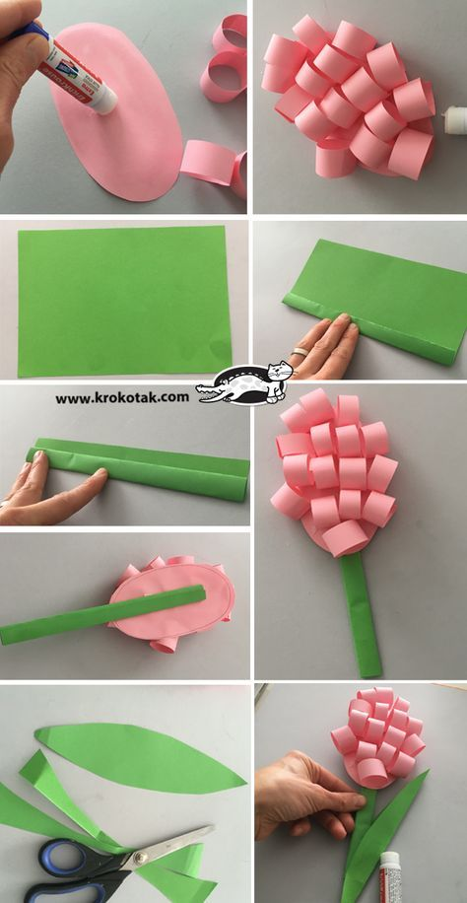
Popis pracovního postupu
Pomůcky: tužka, pravítko, tyčinkové lepidlo, nůžky, barevné papíry
Květ:
- Na barevný papír si předkreslíme ovál a vystřihneme.
- Nalinkujeme si proužky široké 1 cm a dlouhé 7cm a vystřihneme.
- Proužky srolujeme, slepíme jejich konce a na ovál nalepujeme těsně k sobě, aby se zaplnila celá plocha oválu.
Stonek:
Zelený papír A3 srolujeme do úzké ruličky a slepíme.
List:
Předkreslit list hyacintu na zelený papír a vystřihnout.
Závěr:
Jednotlivé části slepíme do tvaru květiny- Hyacint.

Zdroj: krokotak.com

